公簋質疑
（首發）

林澐
吉林大學考古系

大家好！海報上把我這次演講的題目寫作“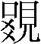公簋辨偽”，這有些不妥。公簋是一件新出的青銅器，我沒有說他一定是假的，只是對它的真偽有一些懷疑。今天我就來說說我懷疑的道理。
在2007年《考古》的第3期上，朱鳳瀚先生發表了一件他在香港看到的銅器。這件銅器的形狀見後圖C。
這件器物由於銘文的原因，引起了大家特別的重視。它的銘文，我們沒有看到拓片，發表的只有照片。這個銘文的第一個字“”我們從來沒有見過。之所以稱它作“yao公簋”，是猜想其中的“爻”是聲符。如下即是這件器的銘文照片：
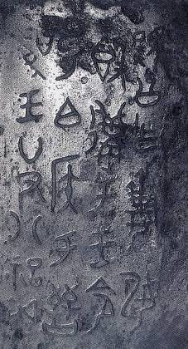

銘文的第一句是：公作妻（該字後文用△表示）簋。
這個辭例比較奇怪。因為金文中有寫給自己妻子作簋的例子，但寫成“妻某簋”的，這還是第一次見到。妻後的△字，似曾相識——我們好像見過類似的寫法，但仔細觀察，我們見過的那些字形卻並不是這么寫。這也比較奇怪。
銘文的第二句是：遘于王命昜伯侯于晉。
這牽涉到一件考古學界討論很熱的事情，就是晉國的建立問題。銘文說的是周王遘命昜伯。“昜”和“唐”可相通假，“唐”和“晉”又有密切的關係。所以這件銘文是很有意思的。
銘文的第三句是：唯王廿又八祀。丙。
周初的王誰有二十八年那么長？這也是個非常有意思的事情。朱鳳瀚先生到吉大講學時候，我聽他說，這件簋出來后，夏商周斷代工程相關人員開會進行討論，有過激烈的爭論。這“二十八祀”究竟應該屬於什么王？這與此前斷代工程的一些結論產生了矛盾。此外，“遘于”后面加一件事情，這種搭配異於一般情況。一般金文都是說“遘于”祭祀什么王，“遘于”什么方法祭祀等等。這種“遘于”某事的搭配很少見。
因為銘文的這些特點，所以引起許多人的特別重視。
我們先來說第一句中的△字。△在銘文中是“妻”的姓。這個字和有人釋作“姚”的字很像。但金文中我們已知的“姚”都從兩個止。“姚”字字形演變，“止”形變成兩橫。（金文中“姚”字形如下圖A所示。）從戰國到漢代的姚，都寫成兩橫。
甲骨文中有個字，于省吾先生釋作“逃”。這個字像兩人背水而逃之形。這個字可以隸定作“兆”。（如下圖B）
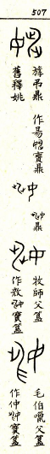圖A 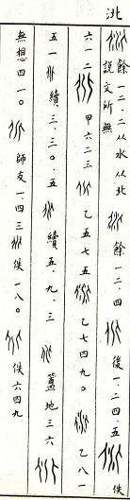圖B 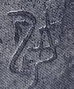公簋中的形似字
公簋中的△字類似的部分，有點像從止的。但它又有點像從人，而且不是背水而逃，而是一個向著水，一個背著水。這個字形正好介乎止和人之間。對“姚”、“逃”等相關字發表過觀點的人，肯定都會對此器物比較重視。因為這個字似乎可以調和兩種說法。吉林大學一位年輕教師就認為，△是兩種字形的過渡字形，證明上揭甲骨文和金文都是姚字，都從兆。但是這個現象也比較有疑問。
當然，我對公簋的真偽產生懷疑，主要不是銘文的內容和字體。因為從字體上看，和西周早期的金文字體差異不大。從字形上來說，疑問是不大的。我認為它主要的問題在於器形。與公簋器形接近的，是下圖D這種樣子的簋。這種樣子的簋不止一件。我拿來與公簋作比較的，是藏於美國塞克勒美術館的一件。
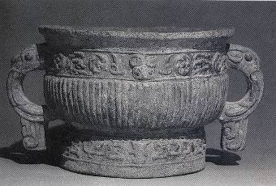圖C
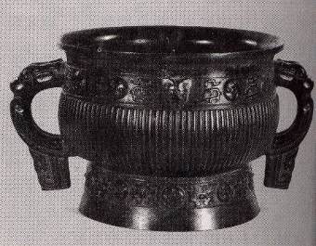圖D
這兩件簋一對比，我們會發現，它們總體上很像，但又有不同。
第一個不同的地方是，公簋鑄造很粗糙，它器體較厚，口型不規則，而且有點歪。從紋飾上看，公簋的豎形條紋做得不精細，間距不一致。公簋上鑄的小獸頭，與圖D器物相比，顯得粗糙。圖D的小獸頭很精神，公簋的獸頭做得卻像卡通畫，獸頭的兩個耳朵就成了兩個圈圈。獸頭的整個形狀也是很笨拙。
第二個不同的地方，令人引起懷疑的是，公簋兩邊簋耳垂下的珥，不是對稱，而是朝一個方向的。這是鑄造時候明顯出了錯。這是由於鑄造粗心出的錯么？我覺得不可能。從殷墟發現的大量陶範看，簋的耳和下垂的珥是整體做範，再鑄到器身上面的。如果弄錯了，在範上就可以發現，就會換掉，不可能等鑄造上去才發現。這種錯誤是不大應該出現的。有人也許會問，他要是假的為什么還特意要做出破綻來呢？我可能是因為已經懷疑它是假的了，所以我就會再反過來想，他可能是故意做成這樣的。他故意讓你去想他不應該出這樣的錯，使你相信這是真的。總之，我們還沒有發現簋的珥像這樣朝一邊的。
第三個不同是紋樣上的。兩件簋頸部的紋樣，基本上很像，但還是有細微差別的。公簋的花紋很粗糙。雖然它也有一個一個圓球形的火紋，也有龍紋，但它的獸頭旁邊多了一種紋樣，如下圖所示——朱鳳瀚先生說這是立刀形，是龍紋的肢體變來的。我不同意他的看法。
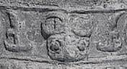
獸頭及兩側紋樣
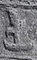
朱鳳瀚先生所指“立刀形”

實際上這個形狀和下圖所示紅圈內紋樣是一樣的。這種紋樣是西周早期比較流行的紋飾成分，是從分解的獸面紋的一部分。獸面紋分解出來的的確有標準的立刀形，那是從獸面紋鼻子的兩瓣分出來的。但我們所討論的這個紋樣不是鼻子分出來的。
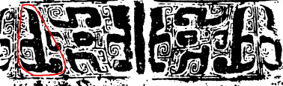
扶風雲塘M20出土饕餮紋鼎

我們先看二里岡文化的獸面紋。如下圖所示，這種紋樣是兩個眼睛，有腳，當中是鼻子形。一個獸頭有兩個身子，一左一右，尾巴卷起來。其他還有些部分，在身子的背上，伸出立刀形，即所謂羽毛。
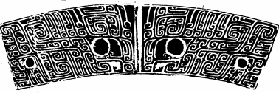
安徽嘉山二里岡時期銅罍腹部

這種紋飾進一步演變，就變成下面兩圖這種樣子。有兩個身子，一左一右，尾巴卷起來。圖案下方有比早期清楚的爪子。背上的立刀省成一個。下圖第一個是殷墟早期的。第二個也是殷墟早期的，它是獸面紋，兩個腳，尾巴很短，上面的立刀形還存在。
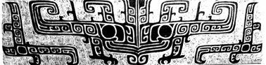
安陽小屯M331銅尊腹部
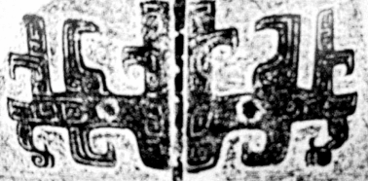
婦好墓大方壺圈足

殷墟晚期，還是獸面形，但這時候獸面與身子分解了，就剩下這么一點，上面是立刀形。剛才我們看公簋的裝飾，應該是這部分變來的，要分解，應該還有爪子。
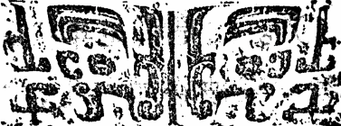
新鄉博物館藏銅尊腹部

西周早期，將身體與背上的花紋分解出來，構成一個單獨的部分，這樣的例子非常多。
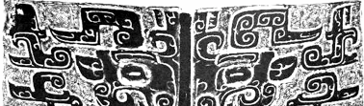
上海博物館墓大盂鼎上腹部

下面這一件遼寧出的，這個獸面是突出來的，而是獸面紋的身子獨立出來的。分解出來的身子就是這部分，上面是立刀形。這一部分就相當於公簋的那部分紋樣。所以這不是龍的身子，而是獸面紋分解出來的
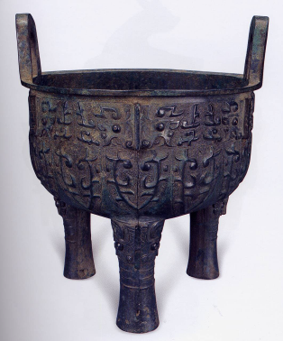
喀左北洞出土銅鼎

我再說一下何尊。它上腹部分和剛才商代晚期的紋樣一樣，是一個獸面，一個分解出來的身體，以及背上的立刀形。它下面還是有腿的。更極端的簡化在圈足部分。圈足紋飾中，爪子沒有了，只剩下一段身子。

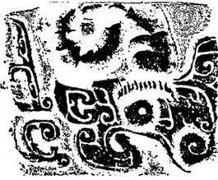
何尊上腹部分紋樣
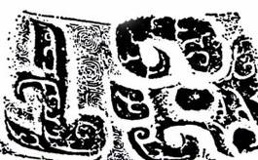
何尊圈足部分紋樣

這些例子都說明，這種紋飾的母題，應該是分解的獸面紋的一部分。所以這樣一個組成部分應該有根據，但公簋不是獸面紋，而是一個立體的小獸頭。把剛才我們討論的這種紋樣安排在小獸頭的兩面，不能說沒有根據。但是商代到西周中期，所有小獸頭旁邊，沒有發現一例是裝飾這個紋樣。
所以我懷疑這件器物是現代人造的。造假的人對紋飾有一定了解，他選用的母題是有根據的，但總體安排上卻沒有根據。從這點上，我覺得公簋不是西周真器，而是現代的不太精通紋飾的人造的。目前來看，文物市場上，有些器物是來歷不明的。我覺得非考古發掘品就不應該輕易相信。否則，就要解決類似“二十八祀”的問題，我們的綜合研究就回越搞越亂。現在，造假的水平隨著古文字、青銅器研究水平與日俱增。對於沒有來源的東西，我們還是要慎重。

本文是根據林澐教授12月23日在復旦大學出土文獻與古文字研究中心演講的錄音整理的。林教授同意本網站將他的講座內容整理發佈，我們十分感謝！整理後的文章未經林教授審閱，如有曲解林教授原意之處，責任由整理者承擔。

